1. Resumen avance Proyecto APT
A continuación, encontrarás distintos campos que deberás completar con la información solicitada.

Resumen de avance proyecto APT | Los avances hechos a este punto en nuestro proyecto APT consisten en la programación web de vista cliente en los módulos de Gestión de Productos y Catálogo Digital, Sistema de Autenticación y Gestión de Usuarios, Carrito de Compras, Proceso de Checkout, vista administrador en el módulo de Panel de Administración y Gestión, creación de los modelos en base de datos, carga de datos en base de datos, funciones de backend, Despliegue del sistema y diagramación
Objetivos | Los objetivos principales de este avance era presentar un MPV para mostrar las funcionalidades más fundamentales de la plataforma, en nuestro caso, las funcionalidades más fundamentales de una página web de ventas en línea.  Otro objetivo era diseñar y ejecutar un set de pruebas para la plataforma para cumplir y verificar que además de tener cada componente operativo, estos funcionaran de manera adecuada y que el sistema fuese capaz de manejar casos excepcionales en caso de error humano o error lógico en la programación de la plataforma.
Metodología | La metodología utilizada para llevar a cabo es de desarrollo es ágil (scrum) y para la documentación de la arquitectura del sistema se utilizó el modelo 4+1.
Evidencias de avance | Las evidencias sirven para visualizar el desarrollo de la fase 2 serian  Script base de datos: Script para creación de tablas en PostgreSQL  Scrip_tablas  Entorno de preproducción:  Evidencia_de_preproduccion  Despliegue pagina web: Página desplegada en DigitalOcean  https://pets-ecommerce-web-85z2r.ondigitalocean.app/  Carga de datos en base de datos: Tablas subidas y población de tablas  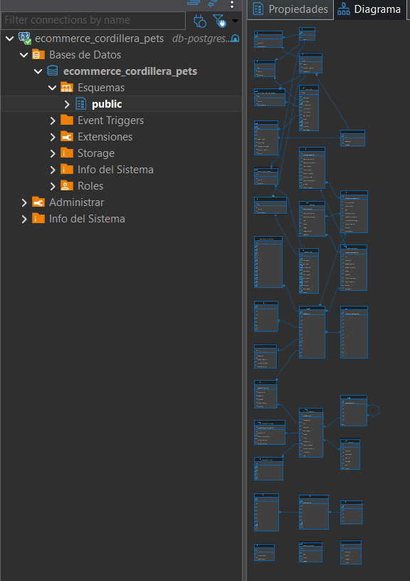  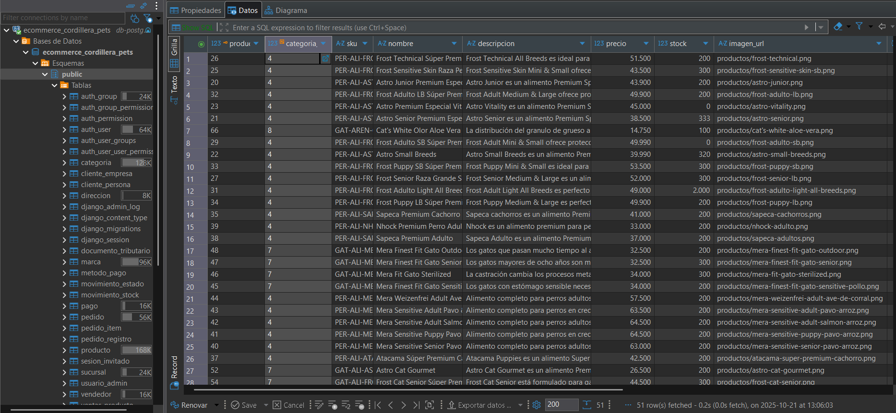  Github: Control de versiones y buenas prácticas de desarrollo  https://github.com/nrocha02/2025_MA_CAPSTONE_704D_GRUPO_2  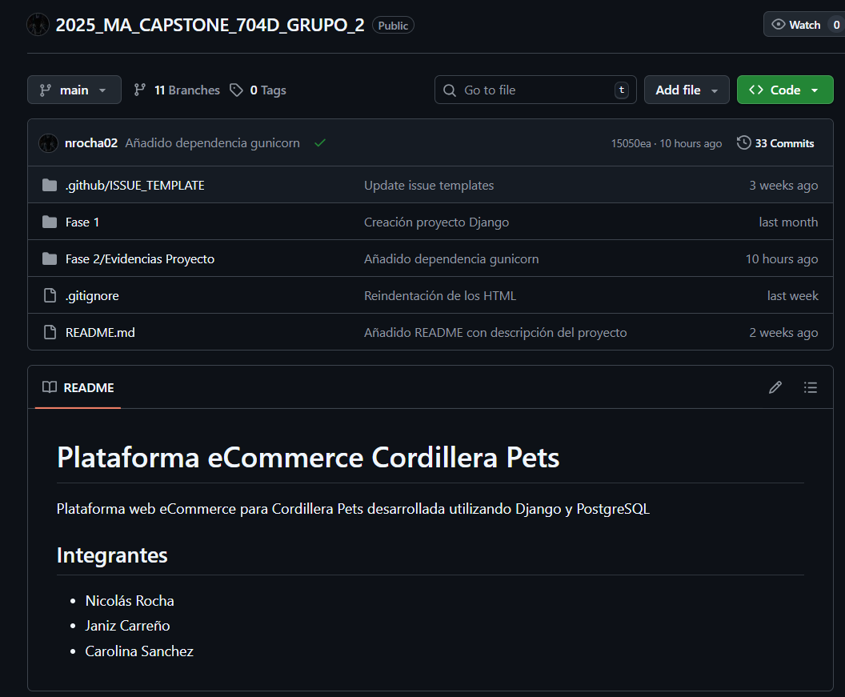  Roadmap:  Roadmap  Matriz RACI:  Matriz RACI-ACTIVIDADES SEMANALES.xlsx
2. Monitoreo del Plan de Trabajo
Examina cuidadosamente tu plan de trabajo, enfocándose especialmente en la columna de estado de avance y ajustes.

Plan de Trabajo
Competencia o unidades de competencias | Actividades | Descripción actividad | Recursos | Duración de la actividad | Responsable | Estado de avance | Ajustes
Gestionar el proyecto ofreciendo alternativas para la toma de decisiones de acuerdo a los requerimientos de la organización | Definición y planificación del proyecto | Reunión inicial con cliente, levantamiento de requerimientos, elaboración de acta de constitución, definición de alcance y WBS | Computadores, acceso a internet, herramientas de documentación | 2 semanas (S1-S2) | Carolina Sánchez(SM) | Completada
Desarrollar una solución de software utilizando técnicas que permitan sistematizar el proceso de desarrollo y mantenimiento | Diseño de la solución | Creación de mockups UI/UX, diagramas UML, definición de arquitectura del sistema y modelo de datos preliminar | Herramientas de diseño, software de modelado UML | 2 semanas (S3-S4) | Janiz Carreño(UX/UI),Carolina Sánchez(SM) | Completada
Construir el programa y rutinas de variada complejidad para dar solución a requerimientos de la organización | Desarrollo Frontend | Implementación del catálogo de productos, carrito de compras, interfaces responsive y módulos de filtrado/búsqueda | Framework frontend, herramientas de desarrollo, navegadores para pruebas | 4 semanas (S5-S8) | Janiz Carreño(UX/UI),Carolina Sánchez(apoyo) | Completada
Construir modelos de datos para soportar los requerimientos de la organización/Programar consultas o rutinas para manipular información de una BD | Desarrollo Backend y BD | Configuración Django, implementación de modelos de datos, APIs REST, lógica de negocio y seguridad de BD | Django, PostgreSQL/MySQL, servidor de desarrollo | 4 semanas (S7-S10) | Nicolás Rocha(Backend) | Completada
Desarrollar una solución de software | Integración de sistemas críticos | Integración pasarela de pagos Transbank, sistema de notificaciones por correo, autenticación de usuarios | APIs Transbank, servicios de correo, certificados SSL | 3 semanas (S10-S12) | Nicolás Rocha(Backend),Carolina Sánchez(coordinación) | En Desarrollo
Gestionar el proyecto/Desarrollar una solución de software | Panel administrativo y reportes | Desarrollo de interfaz administrativa, gestión de productos/pedidos/stock, generación de reportes de ventas | Herramientas de desarrollo, librerías de reportes | 2 semanas (S13-S14) | Equipo completo(desarrollo colaborativo) | En Desarrollo
Gestionar el proyecto | Despliegue y cierre | Despliegue en producción, capacitación al cliente, elaboración de manuales, acta de cierre | Servidor de producción, dominio, herramientas de capacitación | 2 semanas (S17-S18) | Carolina Sánchez(gestión),Equipo completo(soporte) | No iniciada

3. Ajustes a partir del monitoreo
Profundiza en las observaciones de tu plan de trabajo. Analiza las actividades planificadas y señala qué aspectos facilitaron u obstaculizaron la ejecución del plan. Plantea cómo abordaste y/o abordarás los obstáculos. Por último, señala los ajustes que realizaste al plan de trabajo a partir de este análisis.

Factores que han facilitado y/o dificultado el desarrollo de mi plan de trabajo:
El factor principal de dificultad para desarrollar el proyecto fueron dificultades en la comunicación dentro del equipo y el no haber tenido un roadmap bien definido desde el principio. Lo que facilitó el desarrollo fue el tener reuniones extraordinarias para atacar estos problemas y una vez fueron solventadas las dificultades el desarrollo avanzó de manera mucho más óptima.

Actividades ajustadas o eliminadas:
En cuánto a las funcionalidades para desarrollar el MPV se han mantenido iguales, la única funcionalidad que sufrió cambios es la de la publicación de noticias y artículos para el dueño el sistema ya que cómo hubieron retrasos con el desarrollo de algunos componentes clave eso hizo que la funcionalidad mencionada fuese cambiada a la modificación de elementos particulares del index, en principio el modificar las imágenes del carrusel desde la vista de dashboard administrativo.

Actividades que no has iniciado o están retrasadas:
No se pudo iniciar las actividades del desarrollo para la funcionalidad de checkout ya que una de las dependencias de este compontente era el sistema de autenticación de usuario (que comprendía el login y el registro) que tuvo un retraso considerable.

8. Modificaciones Carta Gantt

Actividad | Fase 1 |  |  |  | Fase 2 |  |  |  |  |  |  |  |  |  |  |  | Fase 3
 | S 1 | S 2 | S 3 | S 4 | S 5 | S 6 | S 7 | S 8 | S 9 | S 10 | S 11 | S 12 | S 13 | S 14 | S 15 | S 16 |  | S 17 | S 18
1.1 Reunión inicial con el cliente | X
1.2 Identificación con los stakeholders claves | X
1.3 Levantamiento de requerimiento funcionales | X
1.4 Levantamientos de requerimientos no funcionales | X
1.5 Documentación inicial de requerimiento | X
1.6 Definición de alcance | X
2.1 Mockup de interfaz |  | X
2.2 Diseño de experiencia de usuario |  | X
2.3Arquitectura del sistema y modelo de datos |  | X
2.4Validación y aprobación del prototipo |  | X
3.1 Visualizar catálogo de productos |  |  | X
3.2Buscar y filtrar producto |  |  | X
3.3Ver detalle del producto |  |  | X
3.4Presentación inicial del proyecto |  |  | X
4.1Visualizar carrito de compras |  |  |  | X
4.2Administrar catálogo de producto |  |  |  | X
4.3Configuración de entorno de desarrollo |  |  |  | X
5.1Registro de nuevo cliente |  |  |  |  | X
5.2Inicio sesión de cliente |  |  |  |  | X
5.3Agregar productos al carrito |  |  |  |  | X
5.4Modificar productos del carrito |  |  |  |  | X
5.5Gestionar stock de productos |  |  |  |  | X
6.1Proceso de checkout |  |  |  |  |  | X
6.2Integración Transbank/Webpay |  |  |  |  |  | X
6.3Calcular costo de despacho |  |  |  |  |  | X
6.4Confirmación de pago |  |  |  |  |  | X
6.5Gestión de pedidos |  |  |  |  |  | X
6.6Creación automática de pedidos |  |  |  |  |  | X
6.7Gestionar promociones |  |  |  |  |  | X
6.8Recuperar contraseña |  |  |  |  |  | X
6.9Sistema de autenticación de administradores |  |  |  |  |  | X
7.1Gestión de transacciones fallidas |  |  |  |  |  |  | X
7.2Gestión de clientes |  |  |  |  |  |  | X
7.3Configuración del sistema |  |  |  |  |  |  | X
7.4Notificación de confirmación de pedido |  |  |  |  |  |  | X
7.5Notificación de cambio de estado |  |  |  |  |  |  | X
7.6Seguimiento de estado del pedido |  |  |  |  |  |  | X
7.7Gestión de despacho |  |  |  |  |  |  | X
7.9Confirmación de entrega |  |  |  |  |  |  | X
8.1Seguridad en transacciones |  |  |  |  |  |  |  | X
8.2Dashboard con métricas del negocio |  |  |  |  |  |  |  | X
8.3Notificaciones administrativas |  |  |  |  |  |  |  | X
8.4Configuración de plantillas de email |  |  |  |  |  |  |  | X
8.5Reporte de ventas mensuales |  |  |  |  |  |  |  | X
8.6Dashboard de KPIS |  |  |  |  |  |  |  | X
8.7Implementación de medidas de seguridad |  |  |  |  |  |  |  | X
9.1Análisis de productos vendidos |  |  |  |  |  |  |  |  | X
9.2Monitoreo y logging |  |  |  |  |  |  |  |  | X
9.3Gestionar perfil de cliente |  |  |  |  |  |  |  |  | X
9.4 Ver historial de compras |  |  |  |  |  |  |  |  | X

